Document Title: CM_FW task module design description of Safety Control System
Document Number: 16-Q04-000108
Project Number: CT-RD-1601
Project Name: First phase of Safety Control System Development Project
Material Number: N/A
Document Version: A
Classification Level: Highly secret
Document Status: CFC
Controlled Status: Under control

Prepared by: Li Qi | 2016-12-26
Checked by: Zhu Genghua | 2016-12-30
Countersigned by: Liu Yang, Wang Dong
Approved by: Wen Yiming | 2016-12-30

Revision History
No. | Relevant Chapter | Change Description | Date | Version Before Change | Version After Change | Prepared by | Checked by | Approved by
 |  | Document created | 2016-12-26 | None | A | Li Qi | Zhu Genghua | Wen Yiming
Relationship between this version and old versions: None.

文件名称：安全控制系统CM_FW任务模块设计说明书
文件编号：16-Q04-000108
项目编号：CT-RD-1601
项目名称：安全控制系统开发项目一期
物料编号：
版本号/修改码：A
文件密级：机密
文件状态：CFC
受控标识：受控

拟制：李琦 | 2016年12月26日
审核：朱耿华 | 2016年12月30日
会签：刘阳、王东
批准：温宜明 | 2016年12月30日

修订页

编  号 | 章节  名称 | 修订内容简述 | 修订  日期 | 订前  版本 | 订后  版本 | 拟制 | 审核 | 批准
 |  | 创建 | 2016-12-26 |  | A | 李琦 | 朱耿华 | 温宜明
本版本与旧文件（版本）的关系：

Content 目录
1 Document overview 文档概述 1
1.1 Introduction 综述 1
1.2 Reference 参考文档 1
1.2.1 Project documents 内部参考文档 1
1.3 Terms and abbreviations 术语和缩略语 1
1.3.1 Terms 术语 1
1.3.2 缩略语 2
2 Module overview 模块概述 3
3 Module design 模块设计 4
3.1 Function description 功能描述 4
3.2 Interface function 接口函数 4
3.3 Global variable 全局变量 4
3.4 Data structure 数据结构 4
3.5 List of sub-function 子功能列表 5
4 Design of sub-function 子功能设计 5
4.1 Module initialization 模块初始化 5
4.1.1 main 5
4.1.2 TskMainTaskInit 6
4.2 Module cycle operation 模块周期运行 7
4.2.1 TskMainTaskCycle 8

Document overview 文档概述

Introduction 综述
This document describes the design description of task schedule function of CM_FW of Safety Control System. The document describes the overall concept of the function of the module, and then the sub-function of the modules are described in detail.
This document is the output of module design phase of CM_FW, and is the input for the follow-up coding phase.
本文档描述了安全控制系统中CM_FW任务模块的设计方案。文档首先描述了模块功能的总体设计思路，然后将模块功能划分为若干子功能并进行详细说明。
本文档是CM_FW模块设计的输出，也是后续编码的输入。

Reference 参考文档

Project documents 内部参考文档
[1] Embedded software safety concept of Safety Control System [505], 15-Q02-000059
[1] 安全控制系统嵌入式软件安全概念说明书 [505], 15-Q02-000059
[2] PM_FW software overall design description of safety control system [506], 15-Q02-000074
[2] 安全控制系统PM_FW总体设计说明书 [506], 15-Q02-000074

Terms and abbreviations 术语和缩略语

Terms 术语
Table 1-1 Terms
表1-1 术语
No.  序号 | Term  术语 | Description  解释
 | IP_BUS | Communication between PM and IO modules.  PM与IO模块之间的通讯总线。
 | CM_BUS | Communication between PM and CM.  PM与CM之间的通讯总线。
 | PM_BUS | Communication between PMs.  PM之间的通讯总线。
 | System Net | Communication between control station and PC.  控制站与上位机之间的通讯网络。
 | Safety Net | Safe communication between control stations.  控制站之间的安全通讯。
 | Control station  控制站 | A set of triple redundant control system, which includes triple redundant PMs and IO modules under control.  一套三冗余的控制系统，包含三冗余PM和PM控制的各种IO模块。
 | System response time  系统响应时间 | Time interval from the moment that transition of demand signal generated at input ETP to the moment that transition of response signal generated at output ETP.  从系统输入端子板上产生需求信号跳变的时刻到输出端子板上产生相应的响应信号跳变之间的时间。
 | Control cycle  控制周期 | Time interval between adjacent two runs of user program execution.  PM两次执行用户程序间隔时间。
 | Project  工程 | Files which contain configuration information for control station and generated by IEC 61131 configuration software. These files contain all the information required by control station to implement control, including user control program (binaries) to be loaded and executed as well as configuration information of task, CM, PM and IO modules.  IEC 61131组态软件在完成编译后，为控制站生成的组态信息文件，该文件包含可加载执行的用户控制程序（二进制程序）、任务配置信息、CM配置信息、PM配置信息和IO模块配置信息等各种控制站完成控制所需的信息。
 | Source project  源工程文件 | Source file of the project before compiling.  工程在编译前的源文件。
 | User program  用户程序 | Part of project which contain user control program (binaries) to be loaded and executed and configuration information of task.  工程中的一部分：可加载执行的用户控制程序（二进制程序）和任务配置信息。

缩略语
Table 1-2 Abbreviations
表1-2 缩略语
No.  序号 | Abbreviation  缩略语 | English description  英文 | Chinese description  中文
 | PM | Processor Module | 主处理器模块
 | CM | Communication Module | 通讯模块
 | BI | Bus Interface Module | 总线接口模块
 | AI | Analog Input Module | 模拟量输入模块
 | AO | Analog Output Module | 模拟量输出模块
 | DI | Digital Input Module | 数字量输入模块
 | DO | Digital Output Module | 数字量输出模块
 | OSP | Over Speed Protect Module | 超速保护模块
 | SOE | Sequence Of Events | SOE事件
 | SIL | Safety Integrity Level | 安全完整等级
 | PW | Power Module | 电源模块
 | OPC | OLE for Process Control | 用于过程控制的对象链接与嵌入式技术
 | UP | User Program | 用户程序

Module overview 模块概述
The location of the task module (marked red) in the software hierarchy is shown below.
任务模块（标红）在软件层次中的位置如下图所示。
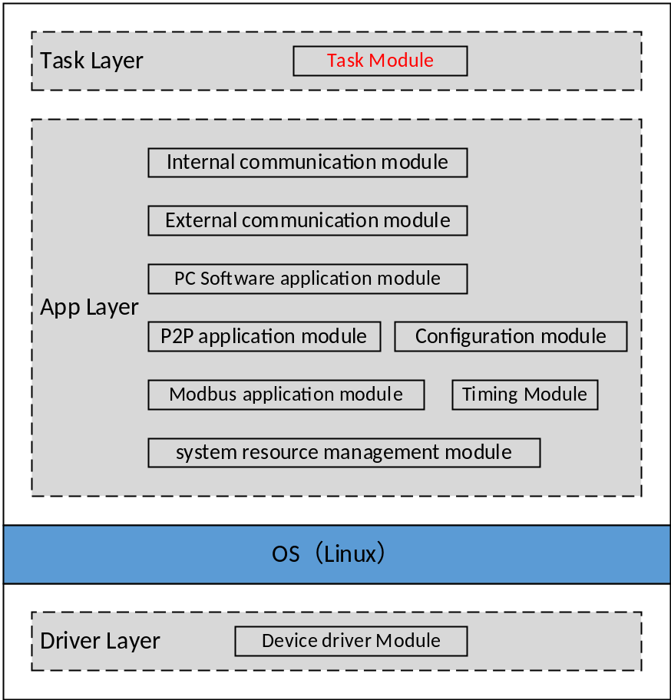
Figure 2-1 the location of the task schedule module
图2-1 模块位置
There is only one task (main task) in task module. The application modules are scheduled by task module.
任务模块中只有一个任务（主任务）。各应用程序由主任务依次调度。

Module design 模块设计

Function description 功能描述
- Main task
The application modules are scheduled by main task in each period. The period of main task is 8ms.
主任务周期运行时，对各应用模块的周期运行函数依次调度，其运行周期为8ms。

Interface function 接口函数
The interface functions which is provided by this module is shown as follows:
模块提供的接口函数如下：
- void TskMainTaskInit (void)
Input argument  输入参数 | Output argument  输出参数 | Description  描述
No.  无。 | No.  无。 | Module initialization.  模块初始化。
- void TskMainTaskCycle (void)
Input argument  输入参数 | Output argument  输出参数 | Description  描述
No.  无。 | No.  无。 | Main task schedule interface function.  主任务周期运行函数

Global variable 全局变量
Table 3-1 Global variable list
表3-1 全局变量列表
No.  序号 | Type  变量类型 | Name  名称 | Description  描述
 | pid_t | MainID | Main task ID.  主任务ID号

Data structure 数据结构
No.
无

List of sub-function 子功能列表
The sub-functions list is shown as follows:
子功能列表如下。
Table 3-2 Sub function list
表3-2 子功能列表
Sub function No.  子功能编号 | Function description  功能描述
SWDD-CM-TM_NSafR_NSecR_A_001 | Module initialization.  模块初始化
SWDD-CM-TM_NSafR_NSecR_A_002 | Main task schedule interface function.  主任务周期运行函数

Design of sub-function 子功能设计

Module initialization 模块初始化
SWDD_CM_TM_NSafR_A_001

main

Function Description 功能描述
main() function, create main task via fork() function.
main()函数，用fork()创建主任务。

Argument Description 参数说明
- Definition 函数定义
int main (void)
- Input argument 输入参数
No.
无。
- Output argument 输出函数
No.
无。

Processing flow 处理流程
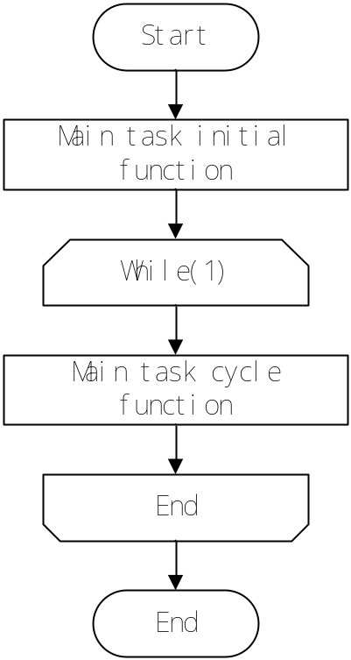
Figure4-1 the main task overall processing flow
图4-1 主任务总体流程图

TskMainTaskInit

Function Description 功能描述
This function completes initialization of application modules. The application function includes: external communication, internal communication, configuration, LED, SOE application, CS1131 (Configuration Software) application, P2P application, Modbus application, OPC application, Diagnostic Software application, AMS application, Monitor, GPS timing and NTP timing.
该函数完成任务模块的初始化，其主要用于各应用的初始化。这些应用包括外部通讯、内部通讯、配置、状态灯、SOE应用、CS1131（组态软件）应用、P2P应用、Modbus应用、OPC应用、诊断软件应用、AMS应用、监控、GPS校时及NTP校时。

Argument Description 参数说明
- Definition 函数定义
void TskMainTaskInit (void)
- Input argument 输入参数
No.
无。
- Output argument 输出函数
No.
无。

Processing flow 处理流程
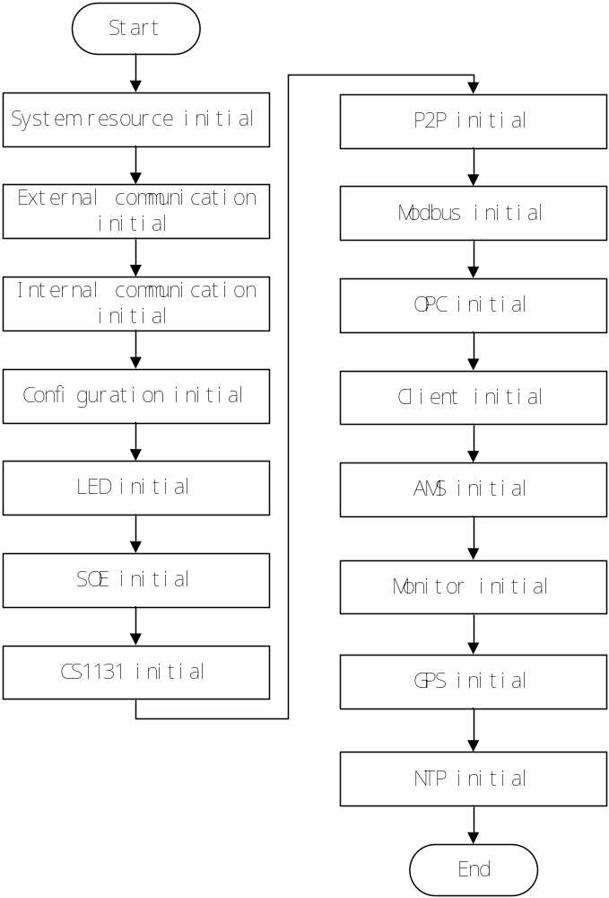
Figure4-2 the main task initial processing flow
图4-2 主任务初始化流程图

Module cycle operation 模块周期运行
SWDD_CM_TM_NSafR_A_002
This sub-function is used to process the application modules cyclically.
本子功能用于周期性调度各应用模块。

TskMainTaskCycle

Function Description 功能描述
This function is used to process the application modules cyclically. The application includes: external communication, internal communication, configuration, LED, SOE application, CS1131 application, P2P application, Modbus application, OPC application, Diagnostic Software application, AMS application, Monitor, GPS timing and NTP timing.
本函数用于周期调度各个应用。这些应用包括外部通讯、内部通讯、配置、状态灯、SOE应用、CS1131应用、P2P应用、Modbus应用、OPC应用、诊断软件应用、AMS应用、监控、GPS校时及NTP校时。

Argument Description 参数说明
- Function Definition 函数定义
void TskMainTaskCycle (void)
- Input argument 输入参数
No.
无。
- Output argument 输出函数
No.
无。

Processing flow处理流程
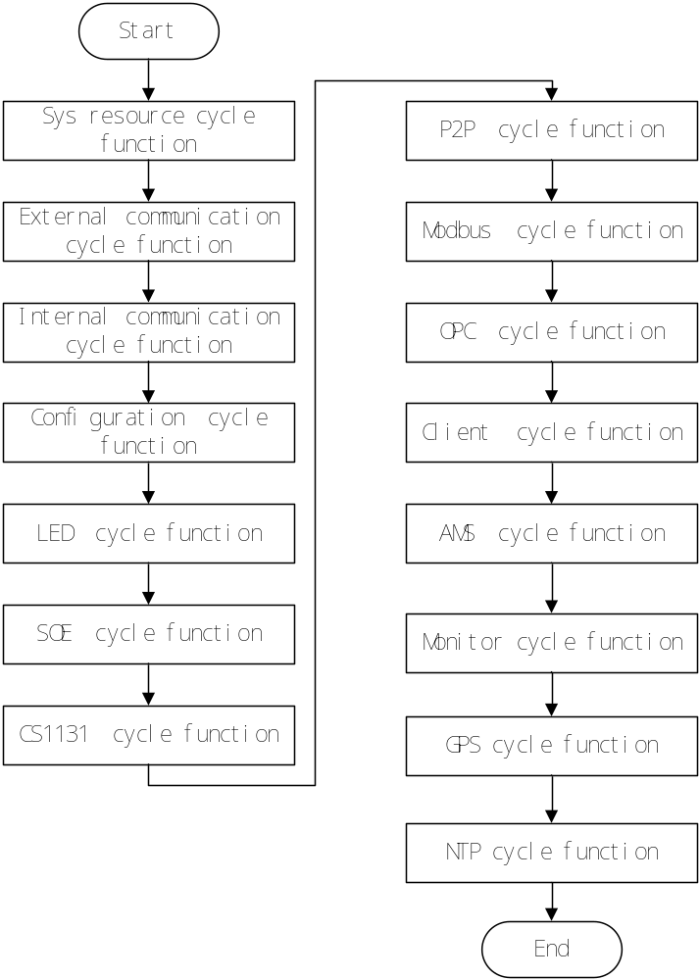
Figure4-3 the main task cycle processing flow
图4-2 主任务周期运行流程图

——以下无正文

